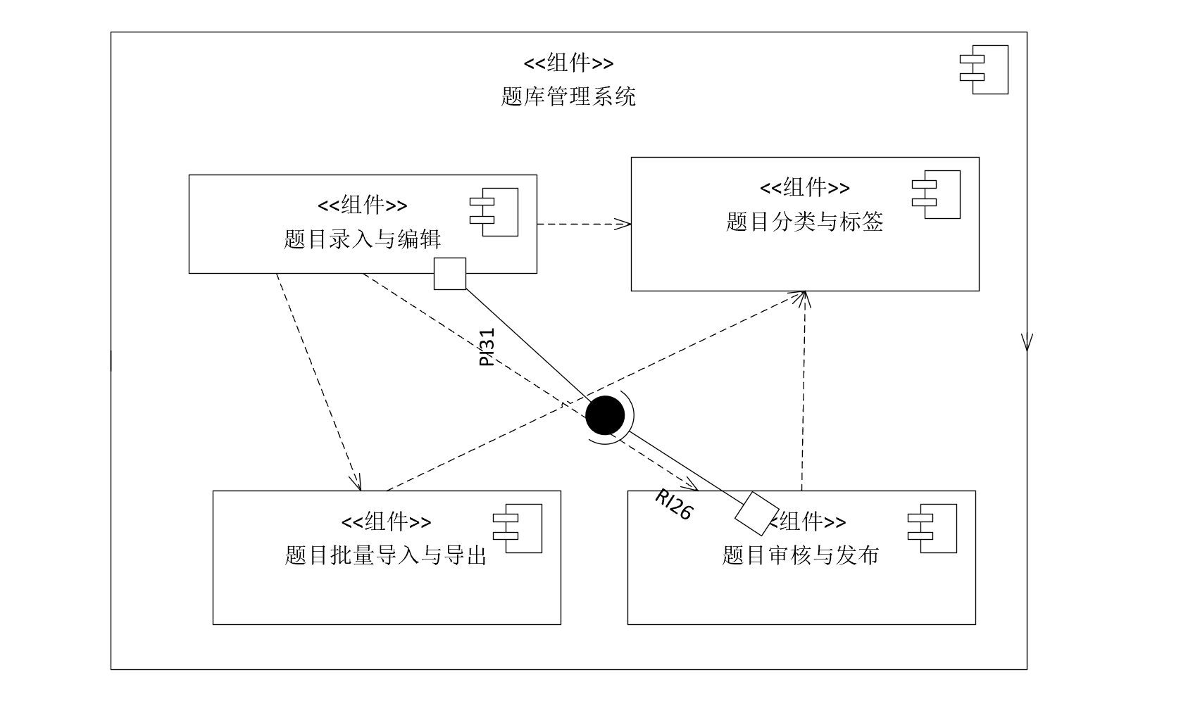

1. **题目录入与编辑**：该组件负责题目的录入和编辑工作，用户可以在此添加新题目、修改现有题目或删除不再需要的题目。
2. **题目分类与标签**：此组件用于对题库中的题目进行科学分类和打标签，便于后续的管理和快速检索。
3. **题目批量导入与导出**：支持题目的批量操作，无论是大量题目的快速导入，还是题目的导出备份或分享，都能在此组件中轻松完成。
4. **题目审核与发布**：新增或修改的题目需经过此组件的审核流程，确保题目质量后，方可发布生效，供用户使用。